Relatório
Projeto ”RAMRaiders”
2º Semestre 24/25

Descrição

O projeto desenvolvido é uma versão moderna inspirada no clássico Galaga, um jogo de naves espaciais lançado originalmente em 1981. O objetivo central do jogador é sobreviver a ondas sucessivas de inimigos que descem em formação e atacam com projéteis, enquanto o jogador move-se horizontalmente na parte inferior do ecrã e dispara para eliminar os inimigos.

Padrões de Projeto
1) Strategy Pattern:
Este padrão é fundamental para definir e encapsular diferentes algoritmos de comportamento dos inimigos. No projeto, interfaces como IEnemyMovement e IAttackStrategy permitem a implementação de múltiplas estratégias de movimento (ex: circular, ziguezague, descida kamikaze) e ataque (ex: disparo linear, teleguiado, em grupo). A classe EnemyBehavior utiliza essas estratégias, podendo alternar entre elas dinamicamente, o que facilita a criação de inimigos variados e a introdução de novos comportamentos sem alterar o núcleo do código.

2) Bridge Pattern:
O padrão Bridge é aplicado na separação entre a lógica do jogo e a interface gráfica. O GameManager interage com a interface através da abstração IGuiBridge, permitindo que diferentes implementações de interface (como SwingGui) possam ser utilizadas sem impactar a lógica central do jogo. Isso garante flexibilidade e baixo acoplamento entre o motor do jogo e a camada de apresentação.

3) Observer Pattern (parcial):
Alguns comportamentos dos inimigos dependem do estado do jogador, como ataques teleguiados (HomingShootAttack). Embora não haja uma implementação clássica do Observer, a arquitetura permite que inimigos reajam dinamicamente à posição do jogador, simulando uma relação de observação.

Características Principais

No que toca a controlos, o jogador controla uma nave espacial que se move horizontalmente ao longo da base da tela. A nave pode disparar projéteis verticais para destruir inimigos. Existe limitação no número de projéteis ativos, simulando o comportamento clássico de Galaga.
Em relação aos inimigos, os mesmos surgem em formações organizadas, movendo-se lateralmente e, por vezes, em ziguezague. Alguns inimigos descem em voo kamikaze, tentando colidir com o jogador ou atirar projéteis diretamente. Cada inimigo possui um comportamento definido pela sua classe EnemyBehavior, que pode incluir movimentos simples, ataques individuais ou ataques coordenados em grupo. Os Inimigos têm estratégias de ataque trocáveis, como:
- Ataque direto (disparo para a posição atual do jogador).
- Ataque em curva ou em padrão (ziguezague, forma de “V”, etc).
- Ataque em grupo (vários inimigos disparam ao mesmo tempo).

Em termos de colisões e danos, deu-se a utilização de colisores (circulares ou Poligonais) para deteção precisa de colisões. Quando um inimigo ou projétil colide com o jogador, o jogador perde uma vida e quando o projétil do jogador atinge um inimigo, o inimigo é destruído e pontos são atribuídos.
Os inimigos “observam” o jogador para reagir à sua posição:
- Alguns alinham os disparos à posição do jogador.
- Outros planeiam movimentos ou descidas em direção ao jogador.
A dificuldade aumenta com o tempo como por exemplo: Novos padrões de ataque são introduzidos, A frequência dos ataques aumenta e O número de inimigos por onda cresce.

Diagrama de Classes

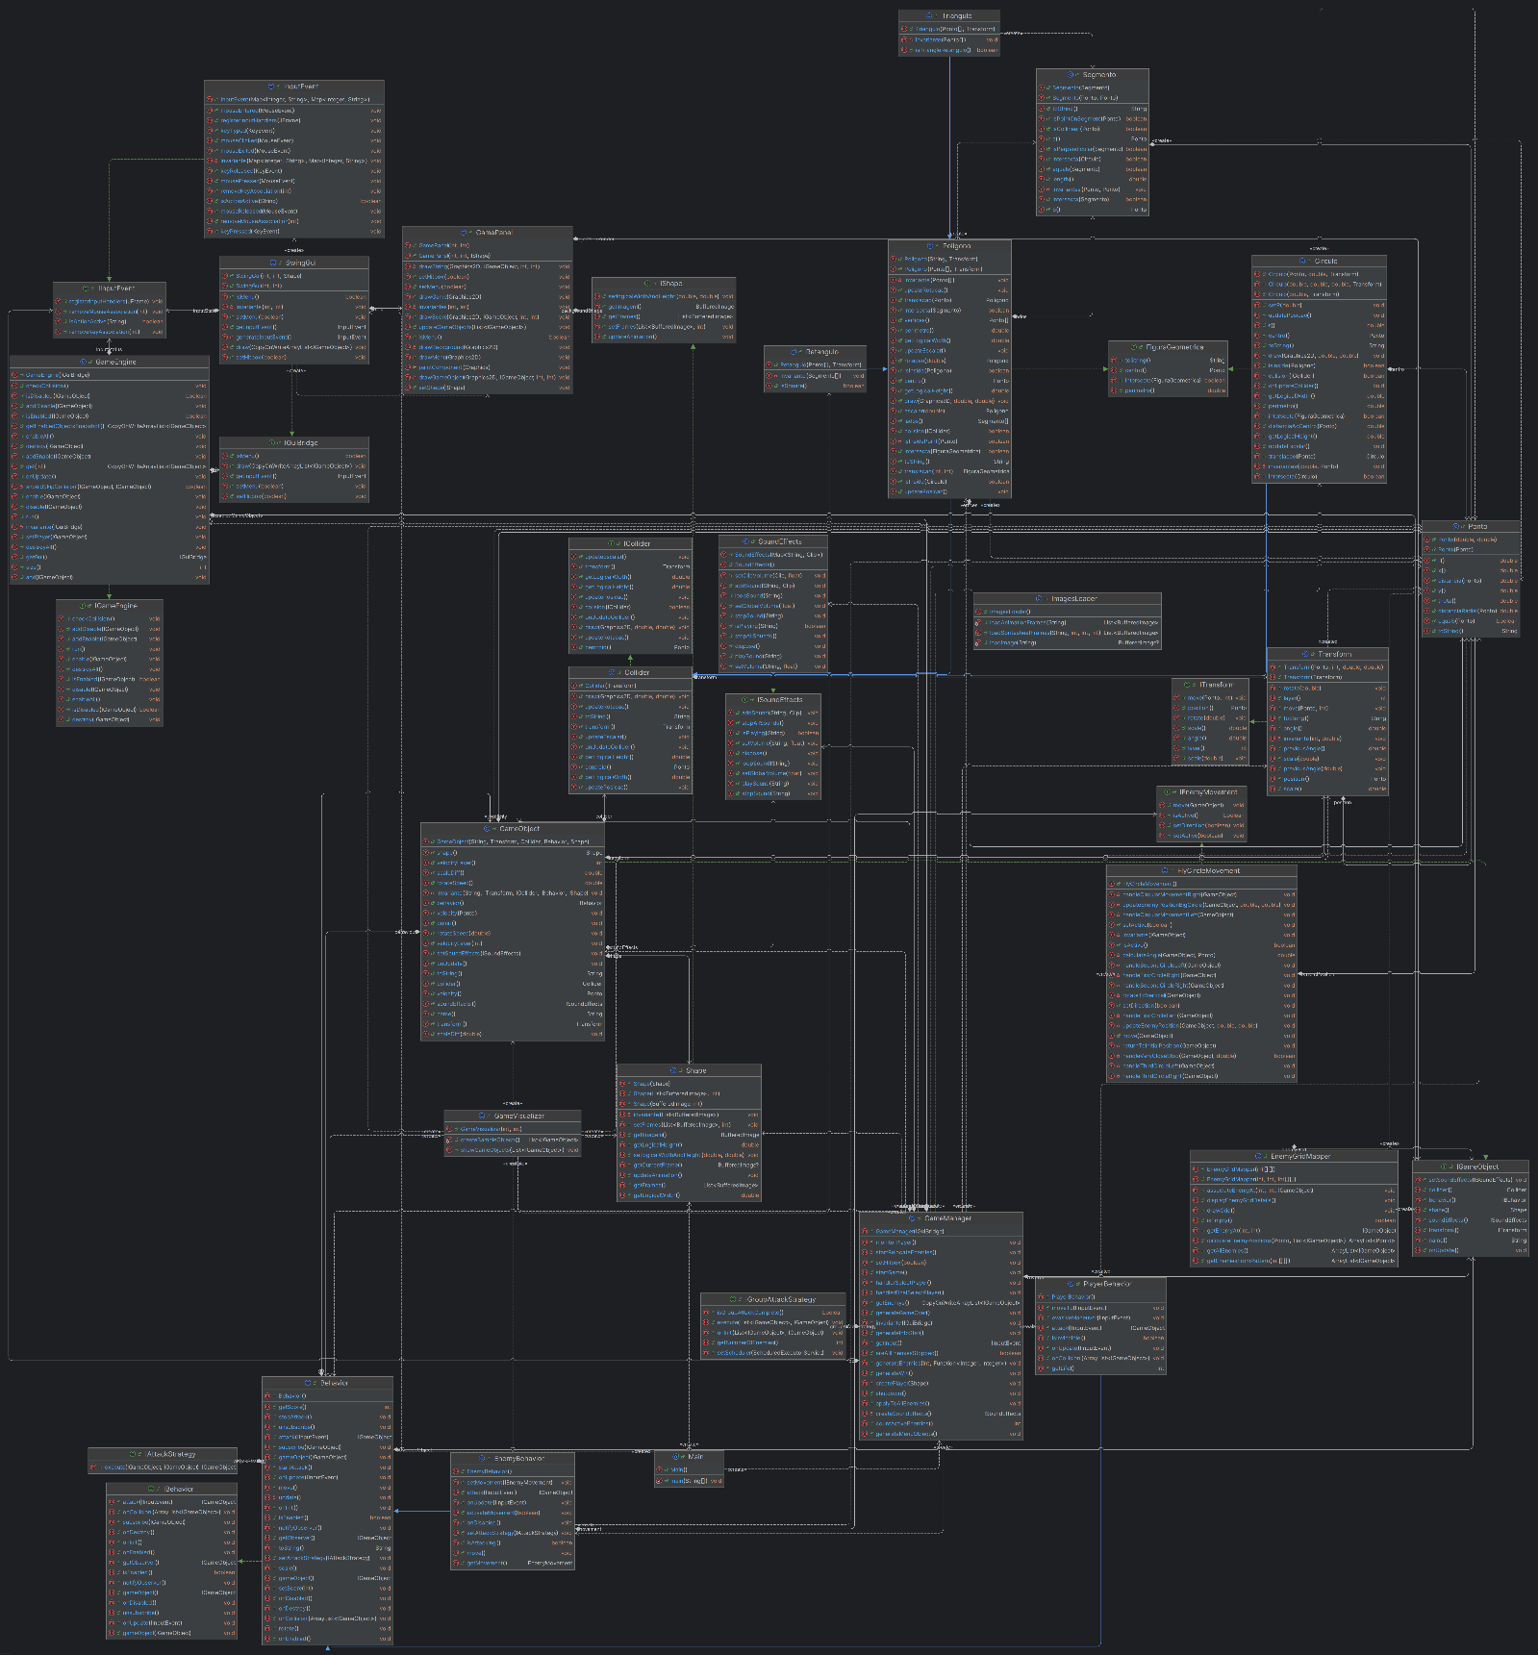

JavaDoc
JavaDoc RAMRaiders – baixe aqui

Estrutura do Projeto
src/
├── assets/ # Recursos do jogo (áudio e imagens)
├── core/ # Núcleo e lógica do jogo
├── geometry/ # Sistema de colisão e formas geométricas
├── gui/ # Interface gráfica e entrada do usuário
└── test/ # Testes unitários e visualizadores

Componentes Principais
Core (Núcleo do Jogo)

GameManager: Controlador central que:
Gerencia o estado do jogo
Coordena objetos e comportamentos
Controla pontuação e colisões
Integra interface gráfica e áudio

GameEngine: Motor do jogo responsável por:
Loop principal do jogo
Atualização de estados
Renderização
Sincronização de threads

GameObject: Base para objetos do jogo com:
Transform (posição, rotação, escala)
Collider (detecção de colisão)
Shape (representação visual)
Behavior (comportamento)
Sistema de Comportamentos
Comportamentos Base:
Behavior: Classe base abstrata
PlayerBehavior: Controle do jogador
EnemyBehavior: Lógica dos inimigos
Movimentos de Inimigos:
EnterOverTopMovement: Entrada pela parte superior
EnterSideMovement: Entrada lateral
FlyCircleMovement: Movimento circular
FlyLassoMovement: Movimento em laço
ZigzagMovement: Movimento em ziguezague

Estratégias de Ataque:
HomingShootAttack: Tiros teleguiados
LinearShootAttack: Tiros em linha reta

Ataques em Grupo:
EnterGameGroup: Entrada coordenada
ZigzagGroup: Movimento em grupo ziguezague

Sistema de Recursos (Assets)
ImagesLoader:
Carrega e gerencia sprites e animações
Suporta GIFs e imagens estáticas
Cache de recursos
AudioLoader e SoundEffects:
Gerenciamento de efeitos sonoros
Música de fundo
Sistema de áudio assíncrono
Sistema de Colisão (Geometry)
Implementa formas geométricas básicas:
Circulo
Poligono
Retangulo
Triangulo

Interface Gráfica (GUI)
SwingGui: Interface principal
GamePanel: Painel de renderização
InputEvent: Sistema de entrada

Conclusão ou observação relevante

Implementou-se novos algoritmos para os inimigos e o jogador, assim contemplar uma ampla variedade de ataques e movimentos especiais. Alguns destes são:
- EnterOverTopMovement
- EnterSideMovement
- FlyCircleMovement
- LinearShootAttack
- HomingShootAttack

Criação da classe “GameManager”, esta gerência os seguintes pontos:
- controlador central
- Sistema de camadas para renderização
- Coordenação de comportamentos e estratégias
- Integração com sistema de assets

Na hora de evoluir o “GameEngine” para o nosso jogo foi considerado o seguinte:

- Thread-Safety: Uso de CopyOnWriteArrayList para garantir operações seguras em múltiplas threads

- Modularização: Separação clara entre comportamentos, interfaces e gerenciamento do jogo

- Uso de executores agendados para timing preciso

- Cálculos geométricos para movimentação

Testes Unitários



